一汽大众二店开业庆典策划方案
一、活动概述
2013年8月，一汽大众二店将落户成都。作为一汽大众在成都的第二家店，二店的开业必极大地满足成都一汽大众消费者的需求。
本次活动除了隆重其事一汽大众二店开业庆典，还借此开业庆典之契机，全面宣传一汽大众品牌的知名度。通过后续性的促销与推广活动中，凸显一汽大众品牌的个性，拉近经销商与客户之间的距离，提升一汽大众二店的品牌形象。
二、活动目的
- 使一汽大众二店开业的消息得到广泛的传播，吸引更多的目标消费群体一类参加此次活动。
- 推广品牌知名度，加深一汽大众在消费者心目中的印象。
- 不管是从前期策划还是从后期执行上，都要力争做到使这一开业庆典达到空前轰动的效果。
- 增强内部员工对公司的信心。
三、活动主题：
“八月 一汽大众绽放” 一汽大众汽车二店开业庆典
四、活动内容：
活动一：一汽大众汽车二店开店庆典活动仪式
活动时间：2013年8月30日 上午
活动地点：成都国际会展中心
活动人数：500人左右（待定）
与会嘉宾：领导/嘉宾/媒体朋友等
现场布置：以一汽大众汽车的一汽大众为主题布置，突出一汽大众形像，使一汽大众品牌深入人心。
（一）、前期准备工作
1、活动策划方案最终确定、费用预算审定（活动前3个星期完成）
2、现场布置效果图确定
3、主要参加庆典活动的人员名单确定，并发出邀请函，外地嘉宾要安排交通费用及住宿（活动前2个星期完成）
4、前期活动媒体宣传， 现场物料布置（开业前一个月开始计划执行）
5、庆典活动纪念礼品准备（活动前3个星期要确定）
6、到店嘉宾的接待，现场区域人员安排
7、午宴地点、人数、菜单（活动前一个星期确定菜单，活动当天确定人数）
（二）、活动前工作准备与当天准备
1、舞台搭建（背景板、背景画、桁架、音响设备、花炮、电器设备等等）
展厅室内布置（气球、纱布、桌椅、功能区的设定）
户外布置（气拱门、红地毯、鲜花等）
2、当天早上7点前开始完善庆典活动现场的布置。舞台，音响要再次调试；确认工作人员、活动人员的服装和人数；乐队（舞龙舞狮）要简单排练，准备就绪。确认负责管理展厅各区域人员是否在位。
（三）、媒体计划
活动现场媒体邀约：成都日报、成都晚报、成都电视台《汽车》、成都电台
后期媒体宣传与活动：为加快宣传旗舰店推广工作，尽快吸引客户看书、试驾、购车等，借开业庆典契机，分别在成都晚报、成都电台、短信平台进行宣传。
（四）、活动流程（暂定活动开始时间为上午9:18）
6:00 所有公司内部人员及工作人员到达现场，作最后检查。
7:00 所有安保人员到位。
7:30 礼仪小姐、车模、演职人员到场准备完毕。
7:45 主持人、记者到场。
8:30 乐队（舞龙舞狮）开始表演，礼仪小姐全部就位，迎接来宾。
8:30 车模就位。
8:45 嘉宾陆续到场，乐队、礼仪小姐迎宾，并协助佩带胸花，引导等工作。
9:00 来宾基本到场，随意参观。
9:18 主持人宣布仪式开始并邀请市领导讲话。
9:25 一汽大众二店公司领导讲话。
9:30 一汽大众二店领导讲话。
9:38 由领导和嘉宾一同为新车揭幕,鼓乐齐鸣,燃放礼炮,放飞气球
9:40 由一汽大众二店领导引领嘉宾参观。
10:00 由一汽大众二店领导宣布“八月 一汽大众绽放”全城巡游活动车队出发。
（五）、活动现场布置明细
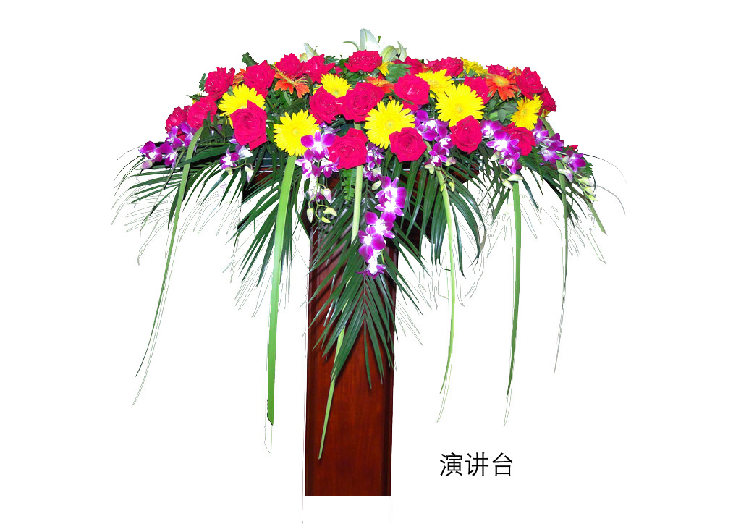

礼花花球 胸花
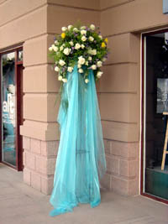
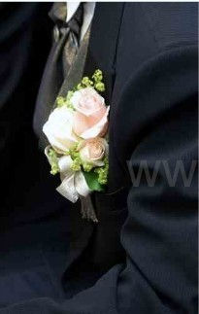

签到仪式
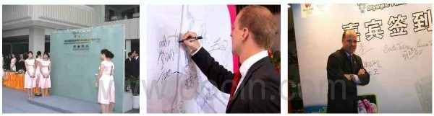

礼炮 礼花绽放
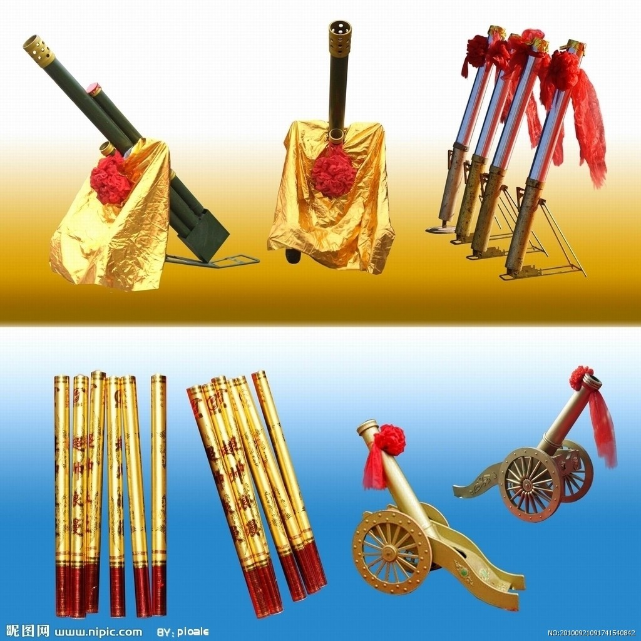
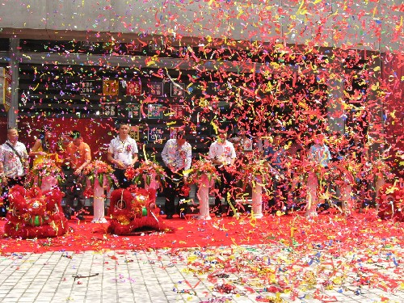

活动二： “八月 一汽大众绽放”全城巡游活动车队
活动时间：2013年8月30日 10:00—11:30
活动地点：成都国际会展中心---成都天府广场
活动人员人数：（待定）
活动车辆：（待定）
活动目的：以车队巡游的形式，形成强大的视觉冲击力，以达到庆祝一汽大众二店开业和扩大品牌知名度的目的。
巡游路线：绕成都市区范围行驶一圈，到成都天府广场。具体路线如下：

成都国际会展中心→ **路 → **路 → **路 → **路→ **路→ **路→ **路 → **路 → **路→ **路→ **路→天府广场

A、天府广场为此次巡游终点站，所有车辆到位后，在广场活动现场拉起横幅，合影留念。部分用作试乘试驾车辆，部分作为展示用车。
B、全程巡游时间约为1.5小时，中午11点30分左右到天府广场，所有车辆按指定区域停放。由此进入下一个活动流程。
活动三：“八月 一汽大众绽放” 一汽大众二店开业庆典
暨一汽大众二店震撼入驻成都大型广场活动
活动时间：下午场：15：00——17：00
晚间场：19：00——21：00
活动地点：天府广场
活动人员人数：（待定）
活动车辆：（待定）
活动目的：在成都市中心绝对人气聚集地——天府广场营造出时尚运动氛围，以“时尚魅力”为卖点，结合抽奖、答问等互动活动，突出一汽大众品牌时尚、运动的独特气质，以达到一汽大众汽车品牌深入人心的最大宣传效果。以试乘试驾等一系列现场活动，让更多的人感受和体会一汽大众的时尚魅力。
活动内容：1、激情共享 时尚街舞
以一汽大众主题色灯光效果，演职人员着一汽大众汽车展示车身颜色上装，手系一汽大众主题色丝巾，随着一阵引擎声掀起音乐高潮，伴着音乐舞动，打造时尚魅力一汽大众绽放之夜
2、魅力一汽大众 有奖问答
以有奖问答的形式进行互动，从而增强一汽大众汽车品牌在消费者中的意识。采用九宫格的形式，每个翻板后附带着问题和礼品，回答正确者获赠奖品。
奖品以一汽大众LOGO雨伞和汽车模型为主。
3、现场抽奖，免费把车开回家（免费赠送八辆一汽大众轿车三年的使用权）
幸运奖 10名 折叠自行车
特别奖 8名 可获得一汽大众轿车的免费使用权3年
须凭驾驶证、行驶证、房产证、公务员工作证等有效证件在现场报名，领取一张有编号的“免费把车开回家” 抽奖卡，市民填写抽奖卡并投入抽奖箱，即取得参与抽奖资格（抽奖卡内容：姓名、手机号码、身份证号码）。
每位市民只有一次抽奖机会。即市民凭本人驾驶证等有效证件只能填写一张抽奖卡，如发生同一人两次在抽奖过程中抽中，既取消其参与抽奖资格。
活动现场布置：营造时尚运动、热烈活力的氛围。29日前活动现场布置完毕（图）
1、现场背景喷绘
2、地台、旗帜摆放
3、模特演绎一汽大众轿车
4、现场销售人员介绍展车情况，并提供温情小礼品回馈客户
5、休息区域灯箱广告配合、版画式
6、工作台宣传册、LOGO牌摆放
活动流程：
时间 | 操作 | 备注
14：30 | 1、主持人、礼仪小姐、车模到位  2、安排车辆停放  3、现场发放DM单 | 一汽大众员工  DM单页派发人员
14：50 | 活动预热 | 音乐、各演员到位
14：55 | 曼妙车模演绎 | 汽车模特合影
15：00 | 主持人上台，介绍今天活动的推广主题，活动进程介绍、活动介绍。 | 主持人上台背景音乐
15：15 | 时尚街舞表演 | 背景音乐
15：30 | 主持人串词，介绍一汽大众汽车品牌，邀请抽奖 | 抽奖卡
15：35 | 有奖问答 | 麦克风、礼品准备
16：00 | 时尚街舞表演 | 背景音乐，汽车引擎声
16：10 | 主持人串词，介绍一汽大众车，引出试驾 | 现场报名者由工作人员引领，参与试乘试驾活动
16：20 | 现场抽奖 | 抽奖箱，幸运奖3名，特别奖2名
16：30 | 汽车模特汽车秀 | 背景音乐
16：40 | 现场抽奖 | 抽奖箱，幸运奖2名，特别奖1名
16：50 | 现场采访试驾者的感受、体验 | 车手与车模合影
17：00 | 主持人致词，敬请关注19:00“一汽大众绽放之夜”
“一汽大众绽放之夜”
18：40 | 悠扬休闲的音乐，漂亮小姐散发产品宣传单，主持人准备 | 礼仪小姐、乐队全部就位
18：50 | 曼妙车模演绎 | 汽车模特合影
18：55 | 燃放礼炮 | 礼炮、工作人员
19：00 | 主持人上台，介绍今晚活动的推广主题，活动进程介绍、活动介绍。 | 主持人上台背景音乐
19：08 | 乐队（舞龙舞狮）开始表演
19：15 | 主持人串词，介绍一汽大众汽车品牌，邀请抽奖 | 抽奖卡
19：20 | 时尚街舞表演 | 背景音乐，汽车引擎声
19：30 | 有奖问答 | 麦克风、礼品准备
20：00 | 滑板、自行车表演 | 幸运奖折叠自行车展示
20：08 | 现场抽奖 | 抽奖箱，幸运奖3名，特别奖3名
20：30 | 汽车模特汽车秀 | 背景音乐
20：35 | 现场抽奖 | 抽奖箱，幸运奖2名，特别奖2名
21：00 | 主持人串词，特别获奖发表感受 | 拍照合影
活动后期
活动现场的清理、物料回收 | 活动结合后，派５名工作人员协助专业公司进行清理
广告宣传 | 不少于三篇软文宣传
回访客户 | 回访所有参加活动的客户
五、活动推广宣传及费用
媒体名称 | 发布主题 | 发布时间 | 发布规格 | 费用
成都日报 | 时尚魅力一汽大众二店将入驻成都，免费赠送八辆一汽大众轿车三年的使用权，敬请关注 | 8月20日 | 头版1/3 | 2W
成都晚报 | 时尚魅力一汽大众二店将入驻成都，免费赠送八辆一汽大众轿车三年的使用权，敬请关注 | 8月20日 | 汽车版整版 | 4.5W
影院植入广告 | 时尚魅力一汽大众二店将入驻成都，免费赠送八辆一汽大众轿车三年的使用权，敬请关注 | 8月20日9月20日 | 30次/天，5000 | 5000/月  2000制作
成都电台 | 时尚魅力一汽大众二店将入驻成都，免费赠送八辆一汽大众轿车三年的使用权，敬请关注 | 8月20日-29日 | 8次/天，15秒广告 | 3000
成都图文频道 | 时尚魅力一汽大众二店将入驻成都，免费赠送八辆一汽大众轿车三年的使用权，敬请关注 | 8月20日-29日 | 图文 | 500
户外LED屏 | 时尚魅力一汽大众二店将入驻成都，免费赠送八辆一汽大众轿车三年的使用权，敬请关注 | 8月20日-29日 | 60次/天15秒， | 6500
成都日报 | 时尚魅力一汽大众汽车专题 | 8月25日 | 1/3版 | 2W
成都晚报 | 时尚魅力一汽大众汽车专题 | 8月25日 | 半版 | 3W
成都日报 | 时尚魅力一汽大众汽车专题 | 8月29日 | 1/3版 | 2W
成都晚报 | 时尚魅力一汽大众汽车专题 | 8月29日 | 整版 | 4.5W
成都日报 | 时尚魅力一汽大众汽车专题 | 8月30日 | 半版 | 4 W
成都晚报 | 时尚魅力一汽大众汽车专题 | 8月30日 | 整版 | 4.5W
成都电台 | 时尚魅力一汽大众汽车专题 | 8月30日 | 8次/天，15秒广告 | /
成都电视台 | 时尚魅力一汽大众汽车专题 | 8月30日 | 非常快车道 | /
DM杂志 | 时尚魅力一汽大众二店将入驻成都，免费赠送八辆一汽大众轿车三年的使用权，敬请关注 | 8月25日定稿 | A4跨页 | 3000
门户网站 | 时尚魅力一汽大众二店将入驻成都，免费赠送八辆一汽大众轿车三年的使用权，敬请关注 | 8月20日 | 通栏 | 5000/月
门户网站 | 时尚魅力一汽大众二店将入驻成都，免费赠送八辆一汽大众轿车三年的使用权，敬请关注 | 8月20日 | 通栏 | 5000/月
费用合计 |  |  | 29 0000.00
六、活动执行费用预算
项目 | 规格 | 费用 | 备注
舞台背景
灯光
音响话筒
气柱
拱门
气球
遮阳伞（带一汽大众LOGO）
礼炮
礼花
签到本、签到笔
鲜花
礼仪小姐
主持人
车模
舞狮
街舞
礼品
抽奖箱
抽奖券
车身贴
横幅
DM单
行汽油费
媒体礼金
人工费用

